2021-2022 EĞİTİM-ÖĞRETİM YILI

FEVZİPAŞA ÇOK PROGRAMLI ANADOLU LİSESİ

MESLEK LİSESİ ÖĞRENCİLERİ AİLELERLE BULUŞUYOR PROJESİ

İSLAHİYE-2022

MESLEK LİSESİ ÖĞRENCİLERİ AİLELERLE BULUŞUYOR PROJESİ

PROJE YÜRÜTME EKİBİ:

EKİP BAŞKANI: Cengiz Bayram (Müdür Yrd.)
EKİP ÜYELERİ:
Beyza Çam (adalet öğrt)
Yasin Koçak (adalet öğrt.)
Dürdiye Akar (adalet öğrt.)

KULÜP FAALİYET LİSTESİ

1. FAALİYETİN ADI: Dilekçe Yazmayı Öğreniyorum
FAALİYETİN İÇERİĞİ: Ailelere dilekçenin nasıl yazılacağı konusunda bilgilendirme yapmak.
SORUMLU KULÜP: Mesleki Tatbikat Kulübü
SORUMLU ÖĞRETMENLER: Beyza ÇAM, Yasin KOÇAK, Dürdiye AKAR
SORUMLU ÖĞRENCİLER: Alperen ÖZER, Mehmet Can GÖK, Berfin Naz GÖK, Eren ULGUNOĞLU
FAALİYETİN YAPILACAĞI AY: Şubat
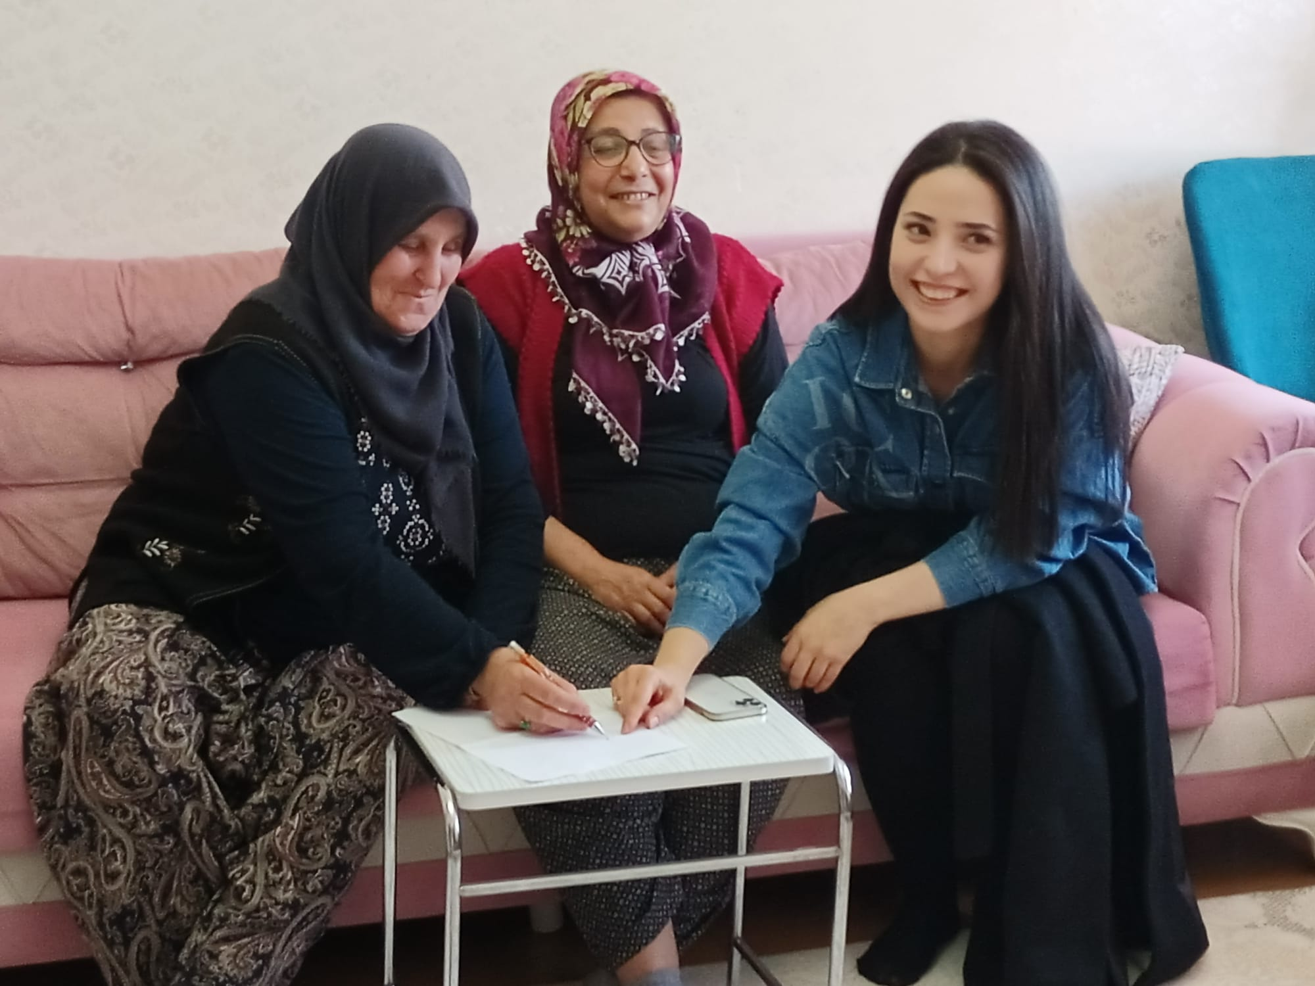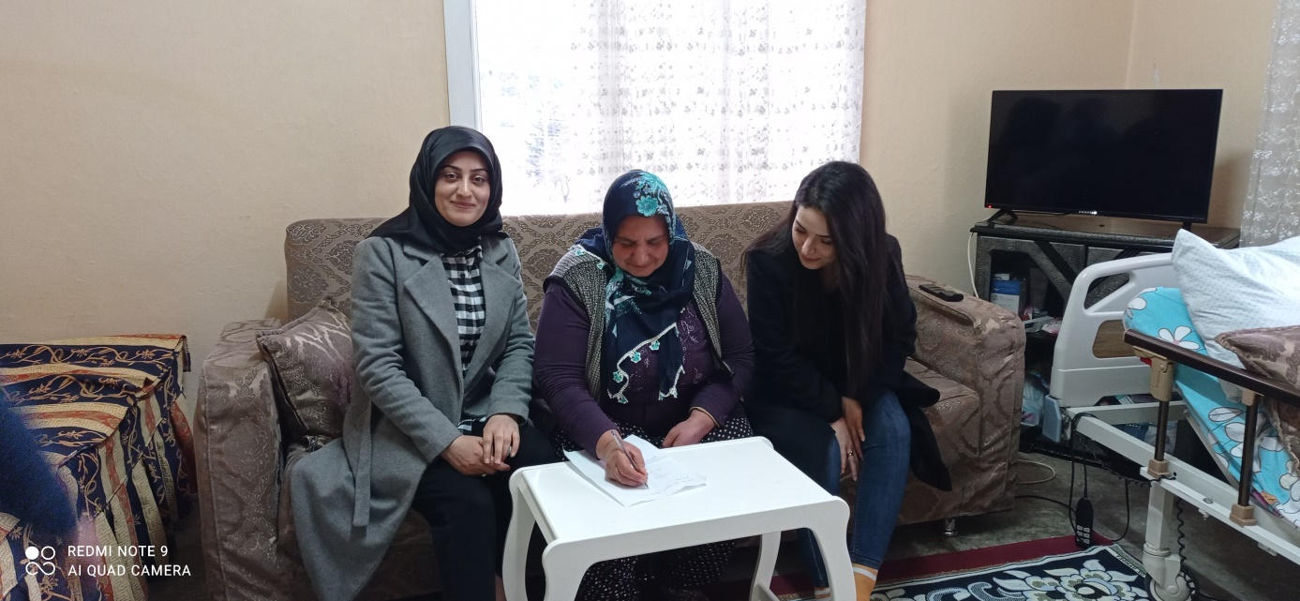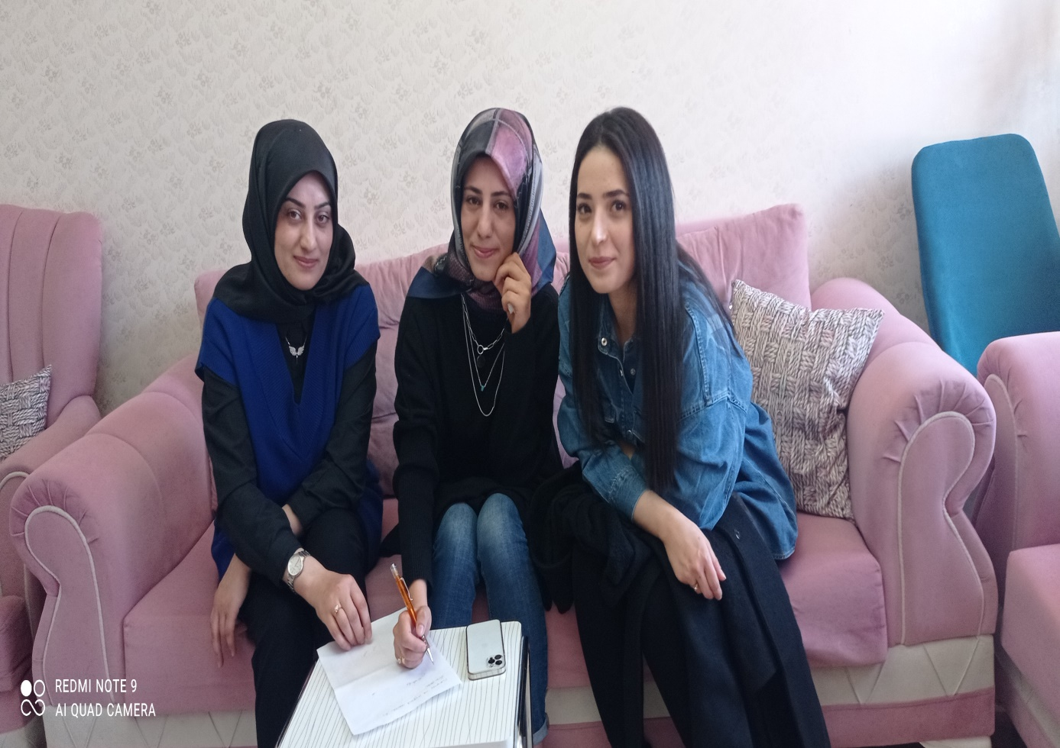

2. FAALİYETİN ADI: Haklarımı Öğreniyorum
FAALİYETİN İÇERİĞİ: Ailelere kadın hakları konusunda bilgilendirme yapmak.
SORUMLU KULÜP: Sosyal Yardımlaşma ve Dayanışma, Çocuk Esirgeme Kulübü
SORUMLU ÖĞRETMENLER: Beyza ÇAM, Yasin KOÇAK, Dürdiye AKAR
SORUMLU ÖĞRENCİLER: Melisa Zeynep CİRNOOĞLU, Elif Sude YILDIZHAN
FAALİYETİN YAPILACAĞI AY: Mart

